Những thứ cần thiết:

1.Account AWS

2.Credit card (ảo)

3.Putty + PuttyGen

4.Proxifer

***

1. Đăng kí account AWS ( Amazon Web Service ): đăng kí và kích hoạt account AWS, cần có cái đt để nó gọi :v

2. Credit card (ảo): đăng kí một tài khoản ở đây <https://goo.gl/eor8UC> sau đó nạp khoảng 30.000đ vào đó  
Sau đó vào <https://mastercard.vtcpay.vn/login>, đăng nhập tài khoảng vừa đăng kí ở (2)

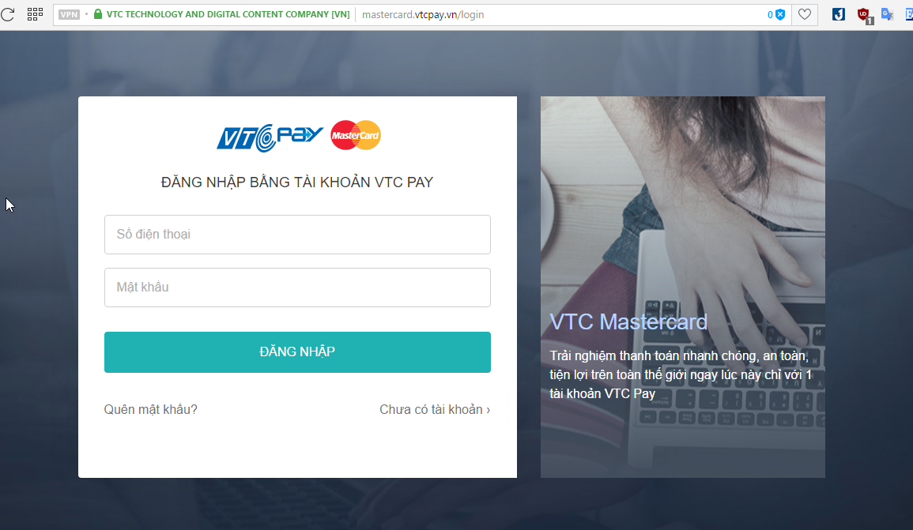

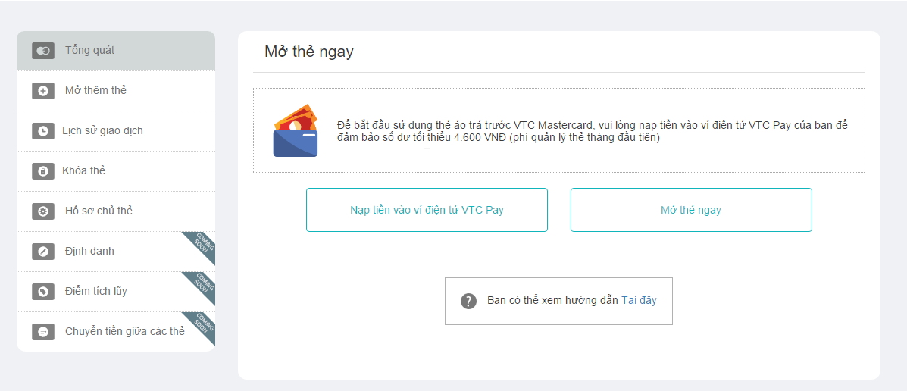

Chọn Mở thẻ ngay, nó sẽ chuyển qua giao diện như thế này:

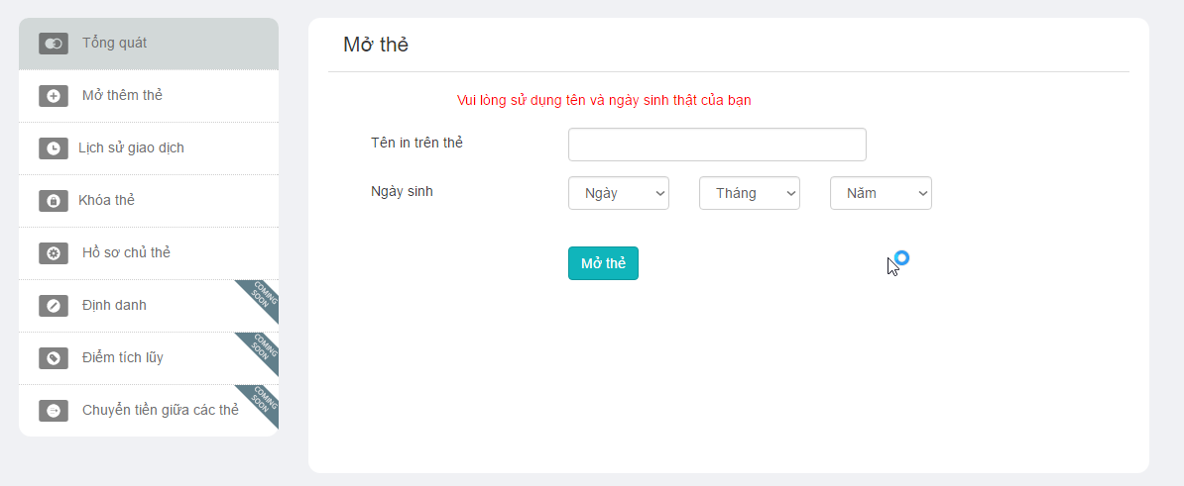

Nhập tên họ thật + ngày sinh của mình và bấm mở thẻ.

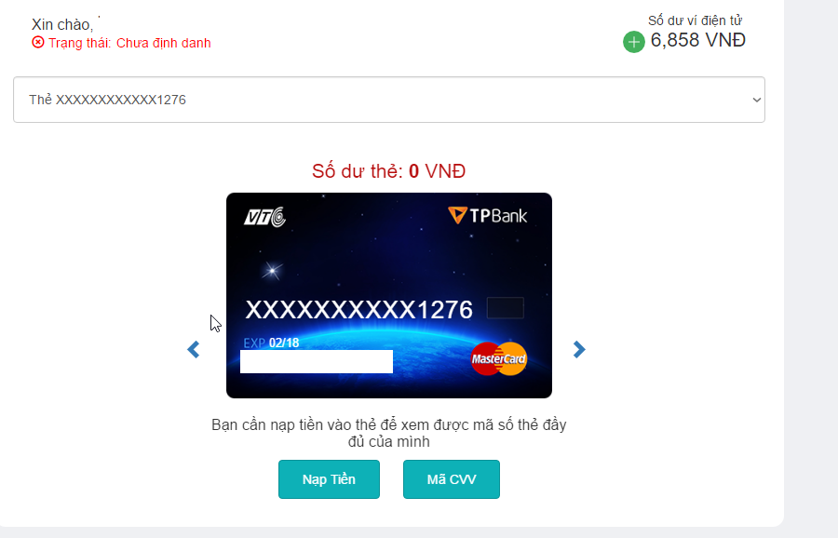

Ban đầu mình đã nạp vào 30.000đ thì nó sẽ hiện ra mã thẻ ở bước này :v

↓

Qua bên <https://aws.amazon.com>

Login và vào Billing Methods, add thẻ vào

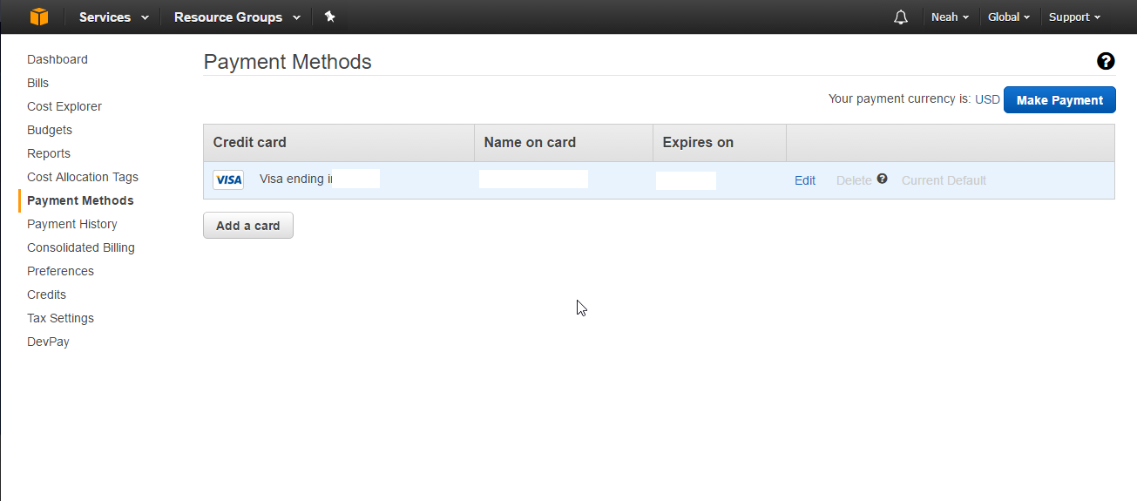

Amazon nó sẽ trừ tiền $1 trong thẻ để xác nhận thẻ, sau đó bạn quay lại trang chủ AWS, chỉnh về Tokyo

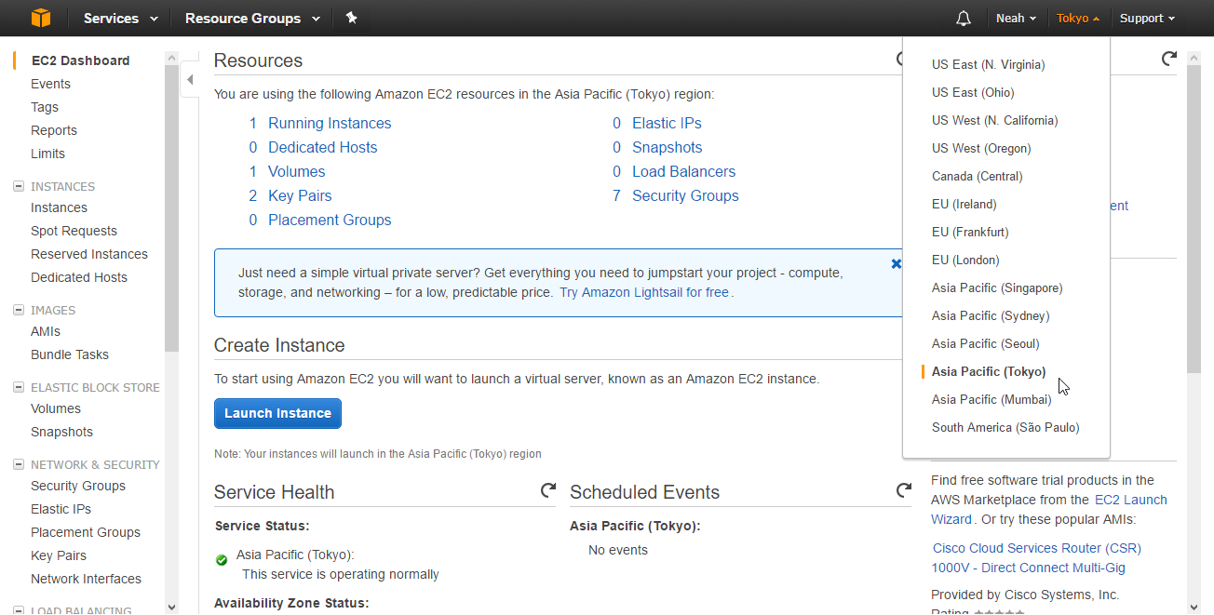

Tiếp theo chọn Service -> EC2

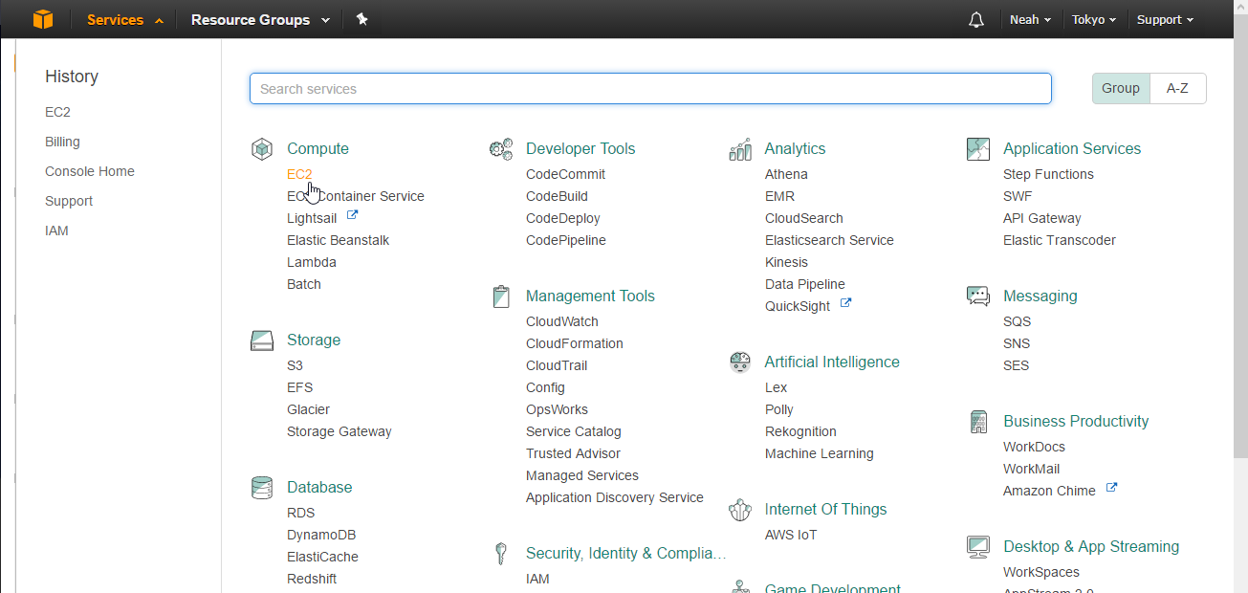

Nó sẽ ra như thế này

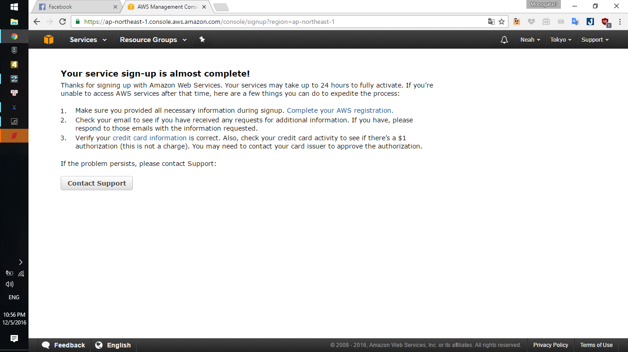

( Hình cũ lúc mình đăng kí :v )

Phải chờ 24h để dịch vụ được kích hoạt, nhớ click vào Complete your AWS registration để nó chuyển qua tab điền số điện thoại kích hoạt, nó sẽ gọi mình và mình phải nhập mã pin nó hiện trên web để xác nhận đăng kí.

***

Kích hoạt xong xuôi, 24h sau nó sẽ cho mình vào EC2

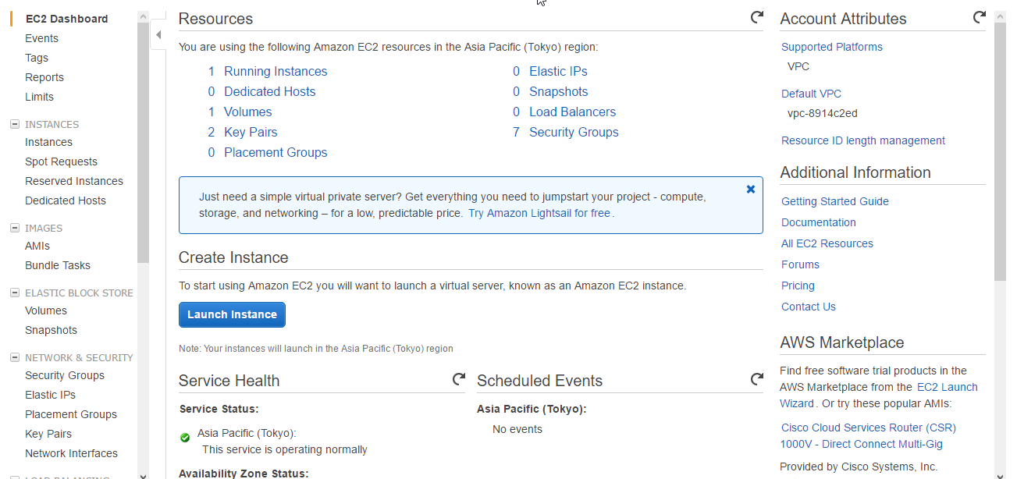

Click chọn Launch Instance, chọn Amazon Linux AMI ở đầu

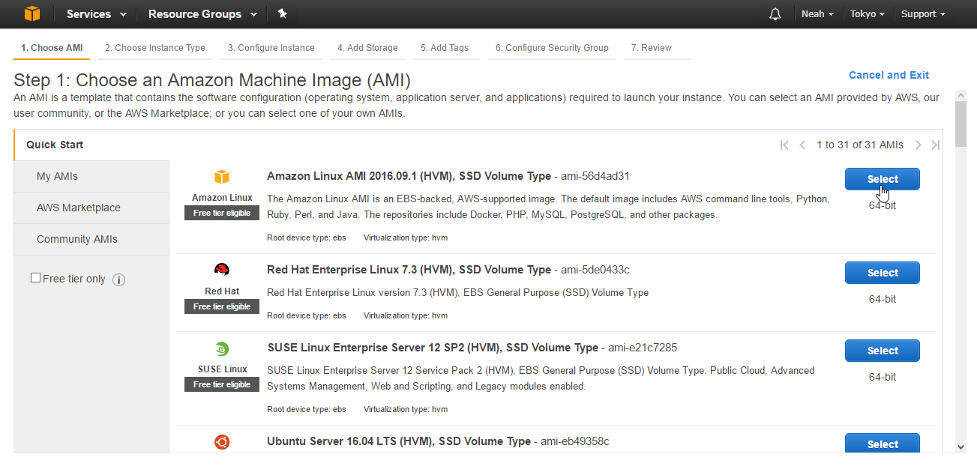

Nó sẽ mặc định là t2.micro

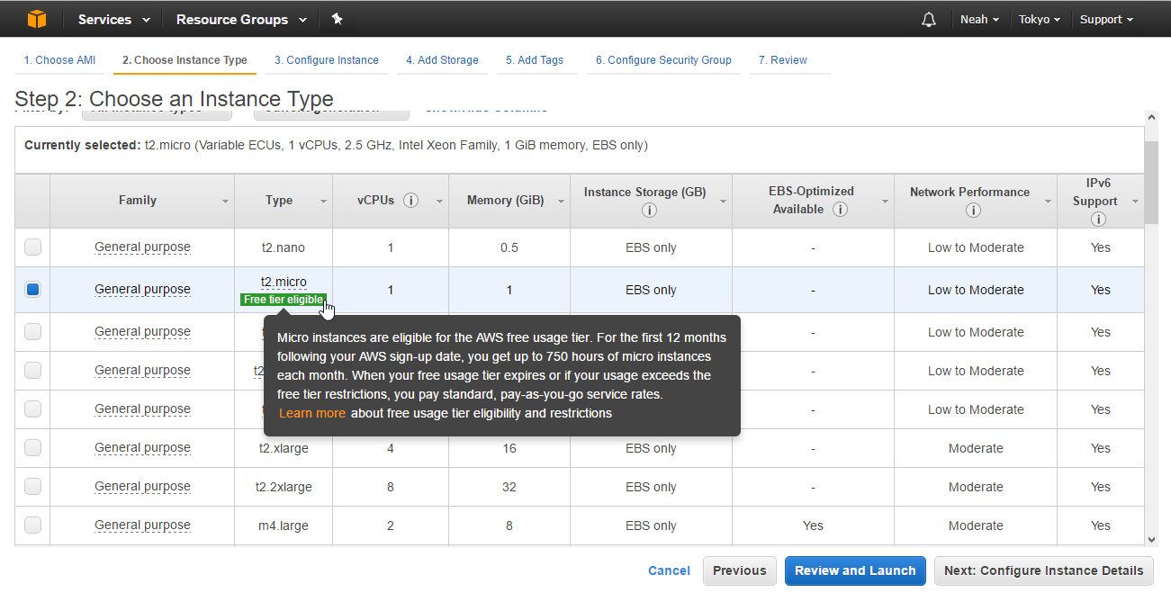

Chọn Review and Launch

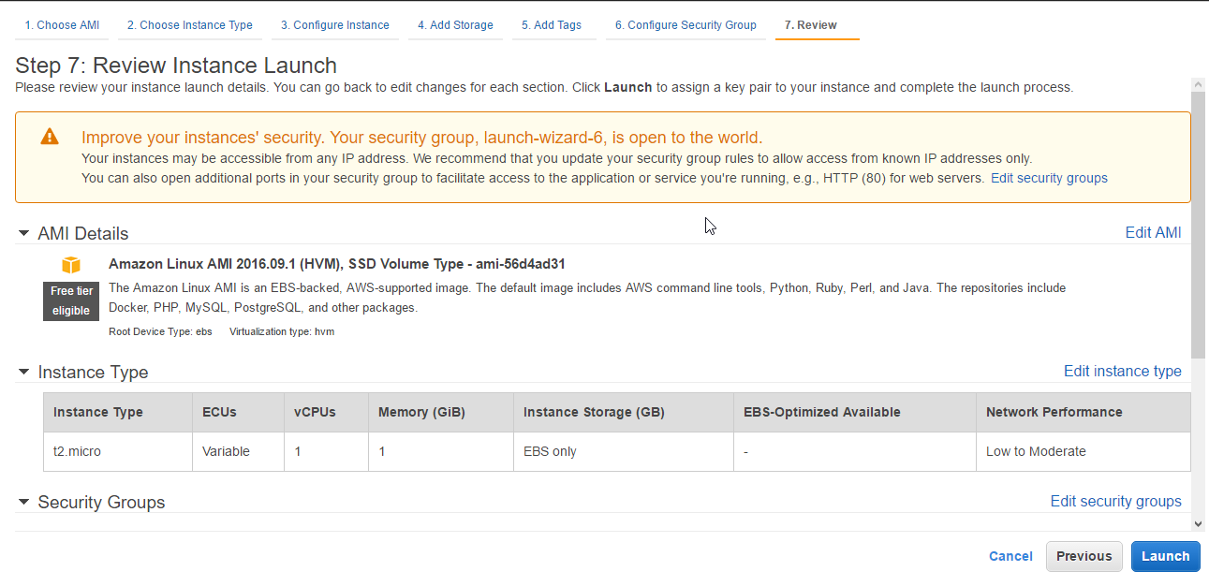

↓

Nó sẽ bảo mình tạo key pair, dùng để xác nhận kết nối tới server

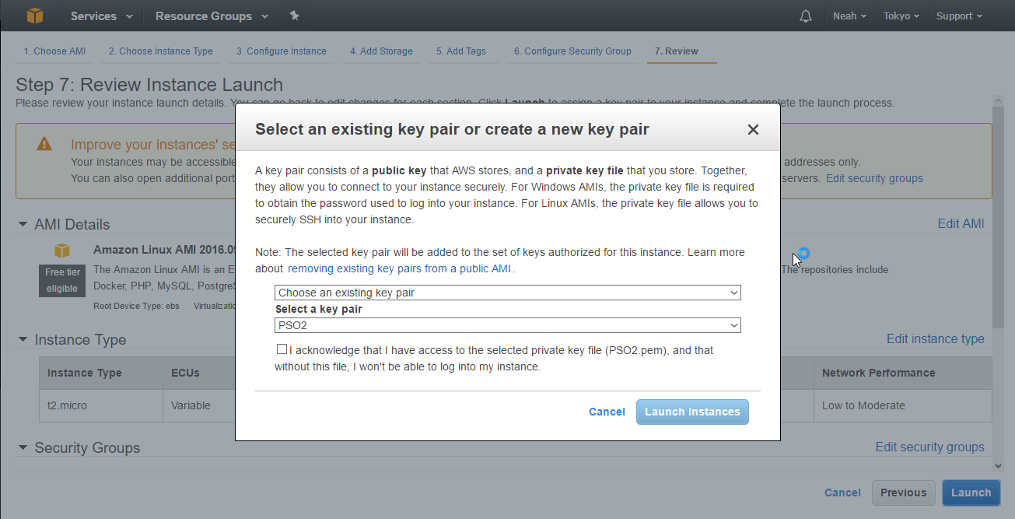

Chọn Create a new key pair, đặt tên cho nó, ở đây là PSO2. Sau đó bấm Download key pair ở kế bên.

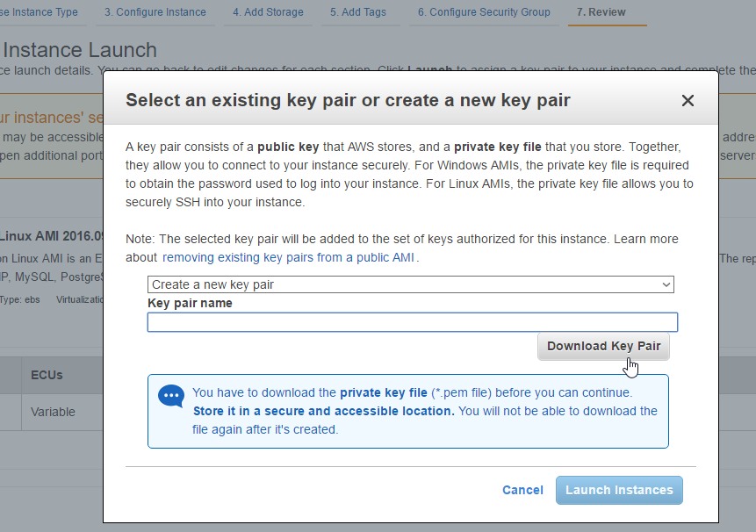

Lưu key pair định dạng .pem ở nơi nào nhớ rõ nơi đó để tí còn dùng đến.

Bấm Launch Instances, sau đó click lại Service -> EC2

Chọn Running Instances

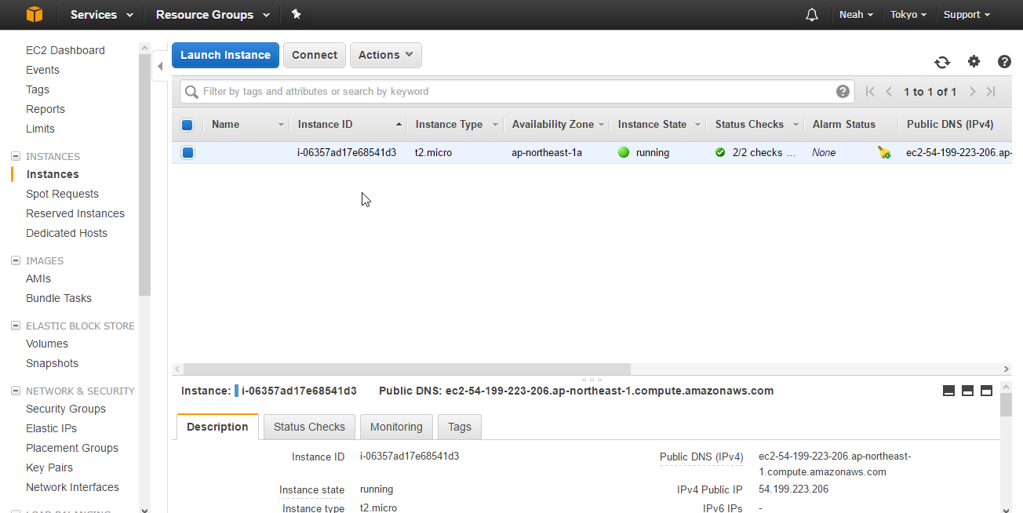

Phần Public DNS ở dưới sẽ là address để mình kết nối đến server.

Chọn Security Groups bên cột trái

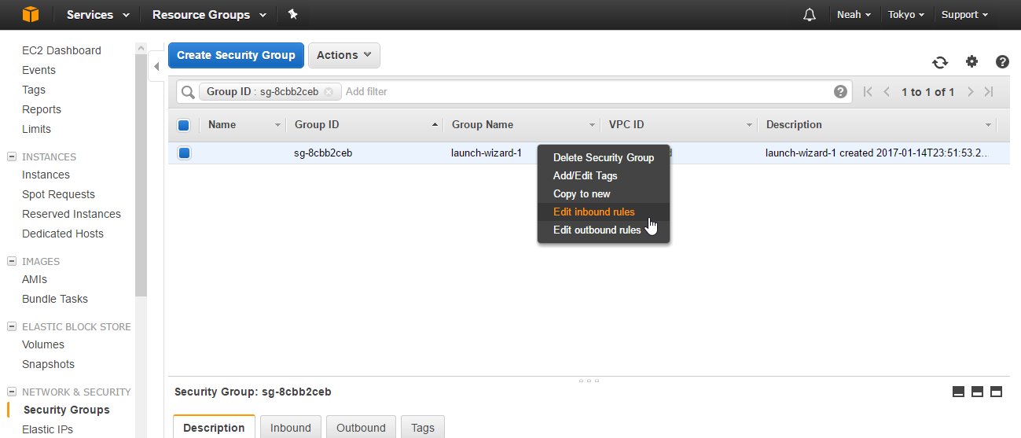

Edit inbound rules

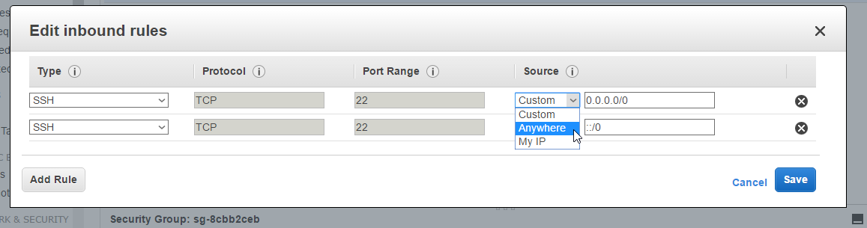

Set Anywhere hay My IP gì cũng được, nhưng nếu IP động thì nên set Anywhere để khỏi cần chỉnh lại sau mỗi lần reset router -> Save

Cài đặt Putty

https://the.earth.li/~sgtatham/putty/latest/x86/putty-0.67-installer.msi

Được đống này

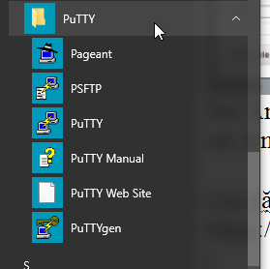

Chọn PuttyGen -> Load

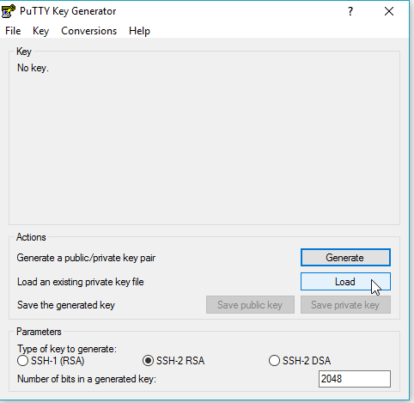

Chọn All Files ở dưới và browse đến folder khi nãy download key pair về.

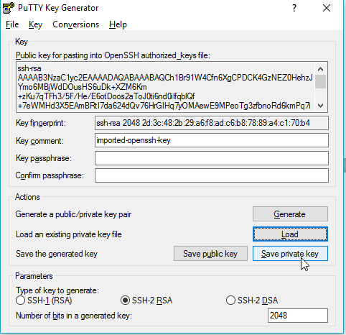

Chọn Save Private key -> Yes

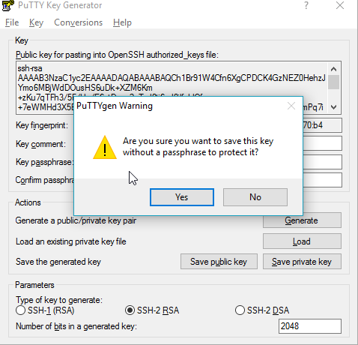

Ta được cái file đuôi .ppk bibica :v Lưu nó cùng tên với file .pem

Mở Putty, quay lại trang Instance của AWS lấy cái Public Address khi nãy dán vào Host Name

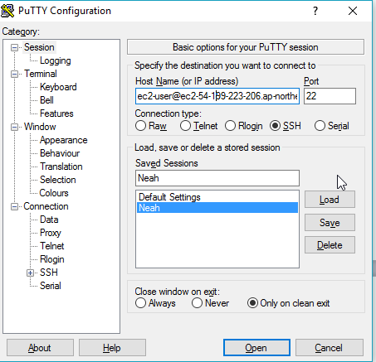

Vì dùng AMI của Amz nên user sẽ là ec2-user, tương đương ec2-user@địa-chỉ-public-address-của-instance

Chuyển xuống SSH ở dưới, chọn Auth, Browse chọn file .ppk khi nãy vừa save, nên để ý tên của file .pem và .ppk nên giống nhau.

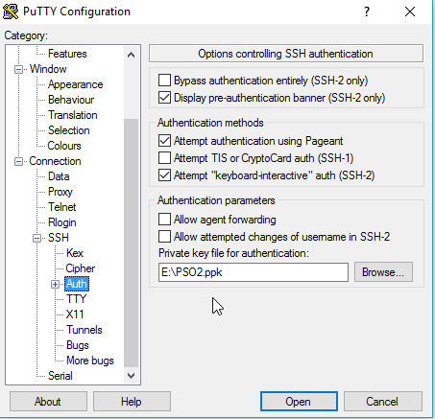

↓

Tiếp theo chọn Tunnels, Source port nhập 13337, Dynamic và click Add

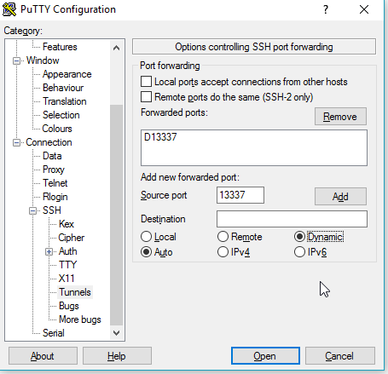

Xong ta quay về

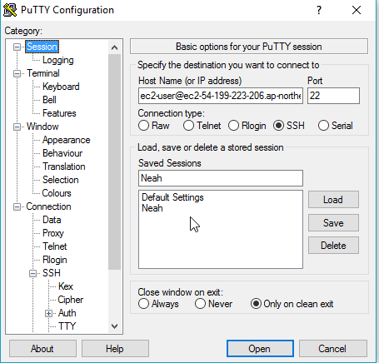

Nhập tên chỗ trống phía trên Default Setting rồi Save để sau này dùng. Chọn Open.

Nó sẽ ra như này

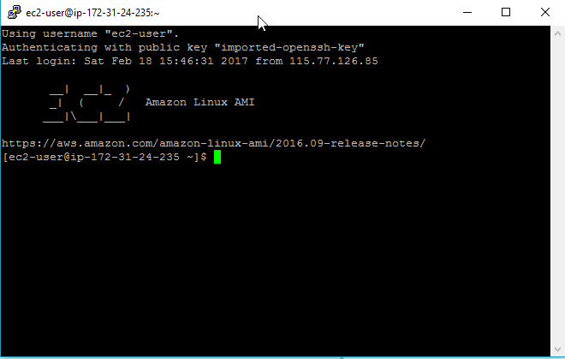

Xong phần Putty, giờ thì cài Proxifier + kích hoạt ( google nha :v )

Config như sau

↓

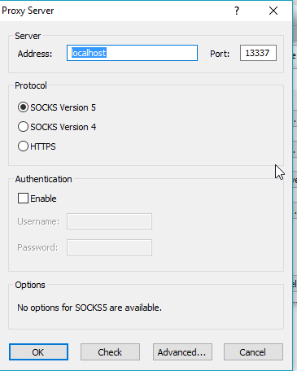

Check

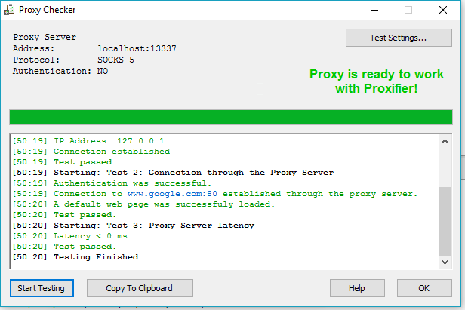

Chọn Add -> Browser, chọn tới folder pso2_bin add hết đống .exe của game vào, chọn Action ở bên dưới là Proxy SOCK5 Localhost.

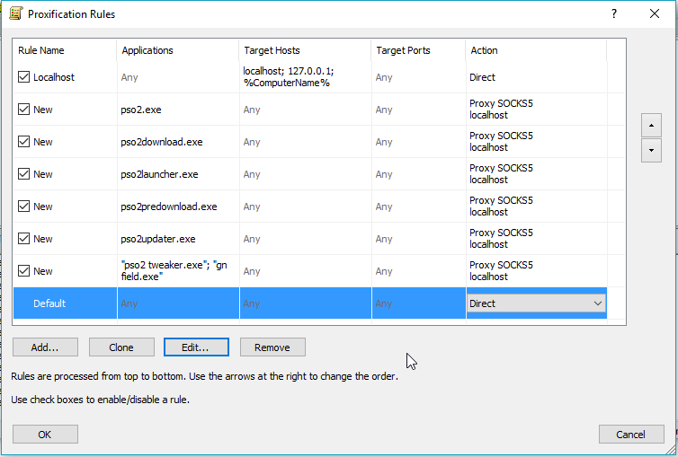

Bữa ngồi rảnh add từng cái :v

Click ok và xong :v Giờ mở Tweaker rồi vào game tận hưởng thôi :v  
Nếu đôi lúc server proxy có vấn đề hay sao đó thì add cả Tweaker vào Rules ở trên là ổn.

Neah Eien.